# Activiteitenkaart

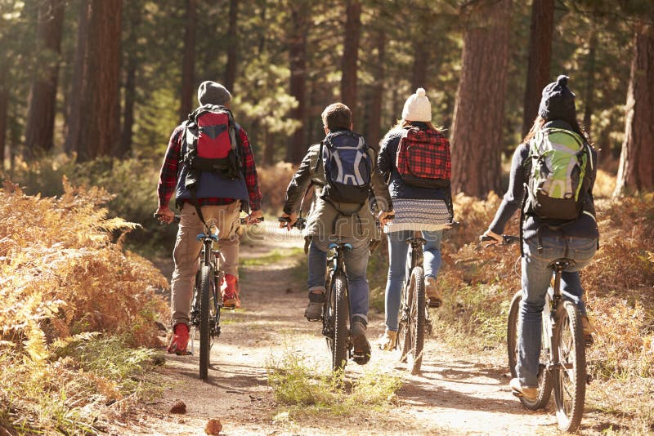Fietscommissie

## Welke activiteit gaan de deelnemers doen?

(geef hier een korte omschrijving van de activiteit)

## Lijst met betrokkenen

(Benoem duidelijk wie het aanspreekpunt is voor de activiteit)

|  |  |
| --- | --- |
| Naam | Verantwoordelijk voor |
| Regina Siebelink | Vervoer spullen (heeft hier extra leerlingen voor nodig) |
| Ouder 1 | Vervoer spullen |
| Marloes Kemna | Hele dag aanwezig op kamplocatie |
|  |  |
|  |  |
|  |  |
|  |  |
|  |  |

## Locatie

(voeg hier een plattegrond toe waarop de fietsroute duidelijk is. Voeg hier een plattegrond toe van de camping met onze kamplocatie. Zorg ervoor dat deze in een apart bestand staan, zodat ze kunnen worden uitgeprint voor de fietsers)

## Ruimtes

(Voeg hier een plattegrond en opstelling toe van de plek waarop de activiteit wordt gehouden. Benoem de verschillende onderdelen van de plek waar de activiteit is. Geef ze eventueel een cijfer of naam. Vernoem deze in onderstaande tabel en op de plattegrond)

|  |  |  |  |
| --- | --- | --- | --- |
| Ruimte | Opstelling | Aantal personen | Materialen |
|  |  |  |  |
|  |  |  |  |
|  |  |  |  |
|  |  |  |  |
|  |  |  |  |
|  |  |  |  |

## Klaarzetten

|  |  |  |  |
| --- | --- | --- | --- |
| Tijd | Wat klaarzetten? | Waar klaarzetten? | Wie |
|  |  |  |  |
|  |  |  |  |
|  |  |  |  |
|  |  |  |  |
|  |  |  |  |
|  |  |  |  |

## Groepsindeling

|  |  |
| --- | --- |
| Groep | Namen |
|  |  |
|  |  |
|  |  |
|  |  |
|  |  |
|  |  |
|  |  |

## 

## Roulatieschema heenweg

Stamgroep Antartica

Ouders en personeel die meefietst:

|  |  |  |  |  |  |
| --- | --- | --- | --- | --- | --- |
|  | Fietsen | Spel 1 | Fietsen | Lunch | Fietsen |
| Tijd |  |  |  |  |  |

Stamgroep Bermuda

Ouders en personeel die meefietst:

|  |  |  |  |  |  |
| --- | --- | --- | --- | --- | --- |
|  | Fietsen | Spel 1 | Fietsen | Lunch | Fietsen |
| Tijd |  |  |  |  |  |

Stamgroep Cuba

Ouders en personeel die meefietst:

|  |  |  |  |  |  |
| --- | --- | --- | --- | --- | --- |
|  | Fietsen | Spel 1 | Fietsen | Lunch | Fietsen |
| Tijd |  |  |  |  |  |

Stamgroep Dolomieten

Ouders en personeel die meefietst:

|  |  |  |  |  |  |
| --- | --- | --- | --- | --- | --- |
|  | Fietsen | Spel 1 | Fietsen | Lunch | Fietsen |
| Tijd |  |  |  |  |  |

Stamgroep Fire

Ouders en personeel die meefietst:

|  |  |  |  |  |  |
| --- | --- | --- | --- | --- | --- |
|  | Fietsen | Spel 1 | Fietsen | Lunch | Fietsen |
| Tijd |  |  |  |  |  |

Stamgroep Goud

Ouders en personeel die meefietst:

|  |  |  |  |  |  |
| --- | --- | --- | --- | --- | --- |
|  | Fietsen | Spel 1 | Fietsen | Lunch | Fietsen |
| Tijd |  |  |  |  |  |

## Onderdelen van het spel

(geef hieronder aan welke onderdelen van het spel je hebt en wat je hiervoor nodig hebt.)

Spel

Korte instructie

(geef hier een korte instructie die de spelleider kan voorlezen of als spiekbrief kan gebruiken. Denk aan het doel en de regels)

Tijd

(hoelang duurt dit onderdeel)

Materialen



Overig

(hebben de deelnemers passende kleding nodig?)

## Fotowedstrijd

Korte instructie

(geef hier een korte instructie die de spelleider kan voorlezen of als spiekbrief kan gebruiken. Denk aan het doel en de regels)

Tijd

(hoelang duurt dit onderdeel)

Materialen



Overig

(hebben de deelnemers passende kleding nodig?)

## Lunch

Wat moet de deelnemer meenemen?

Welkomswoordje?

Schema ijsjes ophalen

Hoeveel personen eten een ijsje?

## Aankomst kampeerveld

(op de plattegrond aangeven waar fietsen neergezet kunnen worden. Welk personeelslid ziet hierop toe? Waar en hoe gaan we fietssleutels bewaren?)

## Roulatieschema terugweg

Stamgroep Antartica

Ouders en personeel die meefietst:

|  |  |  |  |  |  |
| --- | --- | --- | --- | --- | --- |
|  | Fietsen | Lunch | Fietsen | Tussenstop | Fietsen |
| Tijd |  |  |  |  |  |

Stamgroep Bermuda

Ouders en personeel die meefietst:

|  |  |  |  |  |  |
| --- | --- | --- | --- | --- | --- |
|  | Fietsen | Lunch | Fietsen | Tussenstop | Fietsen |
| Tijd |  |  |  |  |  |

Stamgroep Cuba

Ouders en personeel die meefietst:

|  |  |  |  |  |  |
| --- | --- | --- | --- | --- | --- |
|  | Fietsen | Spel 1 | Fietsen | Lunch | Fietsen |
| Tijd |  |  |  |  |  |

Stamgroep Dolomieten

Ouders en personeel die meefietst:

|  |  |  |  |  |  |
| --- | --- | --- | --- | --- | --- |
|  | Fietsen | Spel 1 | Fietsen | Lunch | Fietsen |
| Tijd |  |  |  |  |  |

Stamgroep Fire

Ouders en personeel die meefietst:

|  |  |  |  |  |  |
| --- | --- | --- | --- | --- | --- |
|  | Fietsen | Spel 1 | Fietsen | Lunch | Fietsen |
| Tijd |  |  |  |  |  |

Stamgroep Goud

Ouders en personeel die meefietst:

|  |  |  |  |  |  |
| --- | --- | --- | --- | --- | --- |
|  | Fietsen | Spel 1 | Fietsen | Lunch | Fietsen |
| Tijd |  |  |  |  |  |

## Lunch terugweg

Adresgegevens

Contactpersoon van school

Contactpersoon van de locatie

Schema stamgroepen

|  |  |  |
| --- | --- | --- |
| Tijd | Stamgroep | Aantal leerlingen en begeleiders |
| 12.00 tot 12.45 uur |  |  |
| 12.45 tot 13.30 uur |  |  |
| 13.30 tot 14.00 uur |  |  |

Plattegrond

(waar gaan we fietsen parkeren?)

Menu

1 pannenkoek met stroop en poedersuiker en 1 drankje (koffie/thee/frisdrank)

## Snack

Adresgegevens

Contactpersoon

Schema stamgroepen

|  |  |  |
| --- | --- | --- |
| Tijd | Stamgroep | Aantal leerlingen en begeleiders |
|  |  |  |
|  |  |  |
|  |  |  |

Snack

(welk tussendoortje met drinken wil je? Wie staat er op de locatie? Hoe gaan we de spullen daar krijgen/bewaren?)